
Título: subtítulo (se houver), tudo em fonte Arial 12, centralizado, negrito, caixa baixa, com espaçamento 1,5
[dois espaços simples]

[Nome completo dos autores (até seis) | e-mail dos autores, com chamada numérica de identificação em nota de rodapé - REMOVA ESTA INFORMAÇÃO NO TRABALHO FINAL]
Maria da Penha da Silva | maria.penha@ifsc.edu.br
José da Silva | jose.silva@ifsc.edu.br
Mario Rosa | mariorosa@aluno.ifsc.edu.br
Nome completo do autor 4 | E-mail do autor 4
Nome completo do autor 5 | E-mail do autor 5
Nome completo do autor 6 | E-mail do autor 6
[um espaço simples]
Edital de fomento do trabalho (se houver)
Trabalho de [Ensino, Pesquisa e/ou Extensão]
[Escolha UMA das divisões temáticas abaixo, DELETANDO AS DEMAIS E ESTA INFORMAÇÃO]
DT 1 - Cultura, Comunicação, Territórios e Mediações Organizacionais
DT 2 - Meio Ambiente, Agroindústrias, Territórios e Sustentabilidade Socioambiental
DT 3 - Educação, Cidadania, Desenvolvimento Social e Práticas Inclusivas
DT 4 - Inovação Tecnológica, Processos Produtivos e Futuro das Tecnologias
DT 5 - Saúde, Qualidade de Vida, Alimentação e Bem-Estar Social
[dois espaços simples]

Resumo:
Máximo de 250 palavras, sem parágrafo e sem citações bibliográficas. Deverá conter uma introdução, o objetivo da proposta, a metodologia e apontar os resultados. Fonte Arial, tamanho 12 e espaçamento 1,0 (simples).

Palavras-chave: palavra-chave; palavra-chave; palavra-chave; palavra-chave; palavra-chave.
[Três a cinco, separadas por ponto e vírgula, escritas em minúsculo quando não for nome próprio].

Introdução

[Apresentar e justificar a importância/relevância do trabalho. Contextualizar a situação-problema. Apresentar os objetivos do trabalho ao final da introdução denotando possíveis esforços para a caracterização do princípio da indissociabilidade entre ensino, pesquisa e extensão.]

Fundamentação teórica OU Descrição do público envolvido

[Descrever a fundamentação teórica ou o contexto de atuação, demonstrando a relevância e a contribuição acadêmica, social ou profissional. Para trabalhos de pesquisa e ensino, apresentar a fundamentação teórica que embasa o trabalho realizado. Para trabalhos de extensão, caracterizar os públicos envolvidos. Para trabalhos de ensino, pesquisa e extensão, os autores podem descrever os dois elementos, em consonância com o trabalho desenvolvido.]

Procedimentos metodológicos

[Descrever a metodologia utilizada, de forma detalhada, objetiva e visando a compreensão dos caminhos e escolhas adotados, deixando claro o alinhamento entre objetivos, procedimentos, análise dos dados e resultados esperados. Incluir os materiais e métodos utilizados, bem como as etapas de desenvolvimento. Atente para a caracterização dos atores envolvidos (estudantes, setores da sociedade, dentre outros).]

Resultados e discussões

[Apresentar os resultados obtidos e sua discussão, relacionando ao que foi anunciado na introdução. No caso de produtos ou registros gerados a partir do projeto, descrever nesta seção].

Considerações finais

[Concluir se os objetivos foram alcançados, discutindo as opções de procedimentos. Ressaltar a contribuição da atividade na formação profissional dos envolvidos destacando dificuldades, principais alcances e possíveis projeções. Ao final, relatar se os esforços empreendidos para materializar a indissociabilidade entre ensino, pesquisa e extensão foram exitosos ou se a equipe vislumbra tal princípio em atividades futuras.]

Referência ao fomento recebido

[Quando for o caso, mencionar os fomentos recebidos para a realização do projeto - do IFSC ou de outra instituição, como CNPq, Finep, Fapesc, etc.].

Referências

[Relacionar todas as referências citadas nas demais partes do trabalho, conforme Manual de normalização de trabalhos acadêmicos do IFSC, disponível em ifsc.edu.br/bibliotecas].

_______________________________________________________________________
APAGUE TODA ESSA PARTE NO TRABALHO FINAL

Orientações gerais aos(às) autores(as):

- O trabalho deve ter entre 10.000 e 12.000 caracteres com espaços, em tamanho A4 (contando todos os itens, desde o título até as referências); orientação vertical, margens inferior, direita e esquerda: 2,0 cm; margem superior: 4,5 cm.
- O texto deve estar justificado e ser escrito em fonte Arial; cor preta; tamanho 12 para títulos e corpo do texto; com espaçamento de 1,5cm a partir da introdução e primeira linha de cada parágrafo com recuo de 1,25cm.
- Títulos devem estar alinhados à esquerda; em tamanho 12, espaçamento 1,5cm, fonte Arial, negrito, com apenas a inicial maiúscula e as demais letras em minúsculas. Antes e após cada título deve haver uma linha em branco em espaçamento 1,5cm.
- Citações diretas e legendas devem ser escritas em fonte Arial, tamanho 10, espaçamento simples.
- Todas as citações ao longo do texto deverão seguir as orientações do Manual de normalização de trabalhos acadêmicos do IFSC, disponível em https://ifsc.edu.br/bibliotecas

Exemplos de Tabela, Quadro e Figura

O modelo de formatação completo pode ser encontrado no Manual de normalização de trabalhos acadêmicos do IFSC, disponível em https://ifsc.edu.br/bibliotecas.

Tabela 1 – População de idosos no Brasil: evolução e projeção (1980-2050)
Ano base | Idosos Masculinos | Idosos Femininos | Total
2000 | 6.609.588 | 7.605.769 | 13.915.357
2025 | 14.980.693 | 19.495.380 | 34.476.073
2050 | 28.329.840 | 35.721.140 | 64.050.980
Fonte: elaborada pelo autor a partir de informações do IBGE/Diretoria de Pesquisas.

Quadro 1 – Consumo de frutas no Brasil por região
Região | Frutas
Região | Maçã | Banana | Morango
Região 1 | 1200 | 2550 | 520
Região 2 | 4581 | 48512 | 845
Região 3 | 2654 | 25145 | 684
Fonte: elaborado pelo autor a partir de dados da Embrapa (2017-2018).

Figura 1 – Machado de Assis
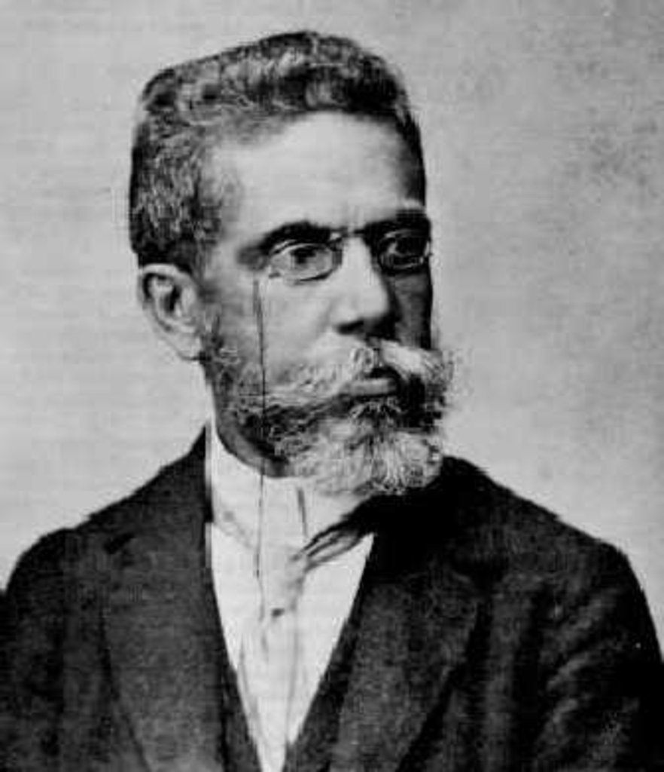
Fonte: Wikimedia commons (2018).

Estudante/egresso do curso [nome do curso] da [nome da instituição] OU Servidor [lotação / área] da [instituição].
Estudante/egresso do curso [nome do curso] da [nome da instituição] OU Servidor [lotação / área] da [instituição].
Estudante/egresso do curso [nome do curso] da [nome da instituição] OU Servidor [lotação / área] da [instituição].
Estudante/egresso do curso [nome do curso] da [nome da instituição] OU Servidor [lotação / área] da [instituição].
Estudante/egresso do curso [nome do curso] da [nome da instituição] OU Servidor [lotação / área] da [instituição].
Estudante/egresso do curso [nome do curso] da [nome da instituição] OU Servidor [lotação / área] da [instituição].

